№ 12 Дәріс

Тақырыбы:
Құрылымдар симметриясының операциялар үйлесімдігі туралы теоремалар
6–шы тарауда соңғы пішіннің екі симметрия элементінің үйлесуі симметрияның үшінші элементін туындататыны көрсетілген болатын. Соңғы пішіннің симметрия элементтерінің толық жиынтығы симметрияның 32 нүктелік тобының немесе симметрия класының бірін құрайды.
Шексіз құрылымдардың симметрия элементтерін үйлестіргенде симметрияның екі элементі (туындатушы) симметрияның үшінші элементінің пайда болуына алып келеді (туындалған). Құрылымның симметрия элементтерінің толық жиынтығы кеңістіктік, немесе Федоровтық, симметрия тобын құрайды. Барлығы 230 кеңістіктік симметрия тобы бар. Олар құрылымдар симметриясының операциялар үйлесімдігі туралы теория негізінде шығарылады. Төменде мысалдар негізінде сол теоремалар келтірілген.
Теорема 1. Симметрияның параллель жазықтықтарында кезекпен шағылдыру t=2a параметріне трансляция жүргізгенмен тең болады, мұндағы a- жазықтықтар арасындағы қашықтық .
Теорема 1а (кері). Кез келген трансляцияны бір бірінен a=t/2 қашықтықта орналасқан екі параллель жазықтықта шағылдырумен алмастыруға болады, мұндағы t – трансляция параметрі.
Екі теореманың дәлелдемесі 80-суретте көрсетілген. Мұндағы І және ІІ – сызба жазықтығына нормаль болатын симметрия жазықтығы; АО=ОВ, ВР=РС, яғни АС=2a = t. Сонымен, С пішінін І және ІІ жазықтықтарда кезекпен шағылыстырып ($А→В→С$) немесе АС=2а трансляциясымен алуға болады.

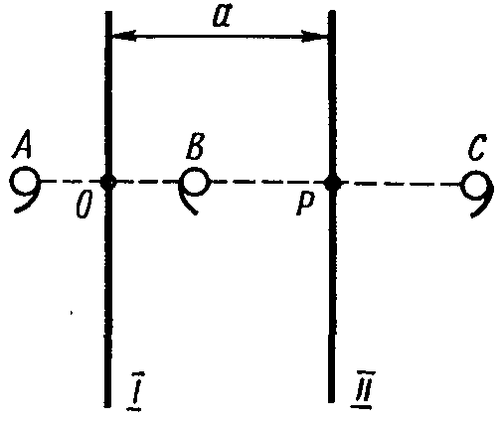

80-сурет. 1, 1а теоремаларына

Теорема 2. Симметрия жазықтығы және оған перпендикуляр параметрі t болатын трансляция үйлесіп, туындатушы жазықтыққа параллель, типі бойынша ұқсас және одан t/2 қашықтықта орналасқан жаңа аралық симметрия жазықтықтарын туындатады.
Симметрия жазықтығы І және оған перпендикуляр трансляция t берілген (81, а-сурет.). Симметрия жазықтығы І трансляция көмегімен қайталанып, ІІІ жазықтықты және І жазықтыққа параллель және бір-бірінен t трансляцияда орналасқан симметрия жазықтықтарының шексіз қатарын береді. А пішіні І жазықтықта шағылып, В (А→В) пішініне ауысады, ал t трансляция А→А’, B→B’ көшіреді. Бірақ, 81, а-суреттен көрініп тұрғандай, B’ және А, А’ және В сияқты, айнадағы бейнедей бірдей болады, яғни
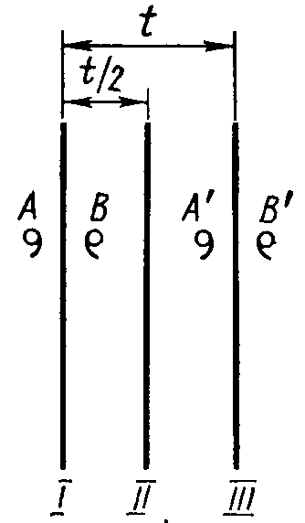 | 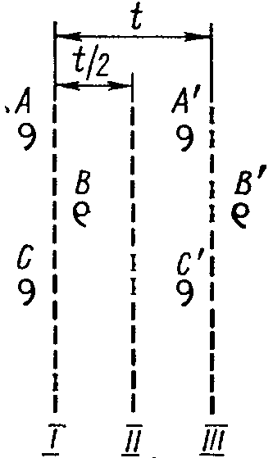 | 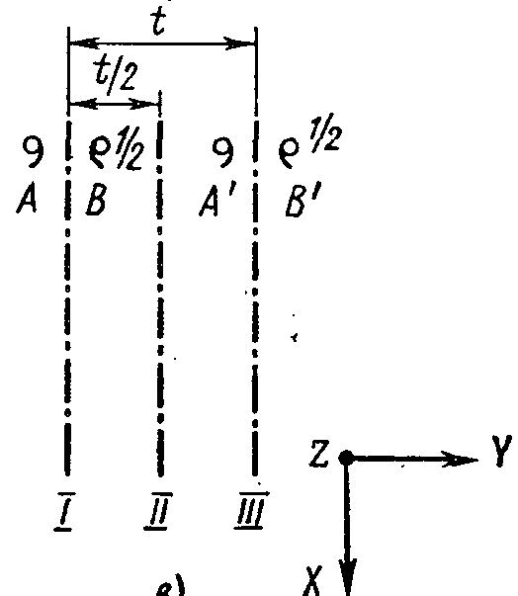
а) | б) | в)

81-сурет. 2 теоремасына: а - айналы жазықтық т үшін; б, в –жылжымалы шағылу жазықтықтары а және с үшін

олардың арасында t/2 қашықтықта симметрия жазықтығы ІІ пайда болады.
Бұл теореманы әрі қарай пайдалы болуы үшін, басқа тәсілмен де дәлелдеуге болады.
1-теоремаға сәйкес, t трансляциясын t/2 арақашықтығындағы I және II екі параллель жазықтықтарда шағылумен алмастырайық; басқаша айтқанда, «I шағылу + трансляцияны» «I шағылу + I шағылу + II шағылу» ауыстырамыз. Бірақ, бір «I шағылу + I шағылу» жазықтығындағы екі шағылу пішінді бастапқы күйге әкеледі, яғни, қосындысы нольге тең. Сондықтан, «I шағылу+t» = «I шағылу + I шағылу + II шағылу» = II шағылу, яғни, осы түрлендірулер нәтижесінде «ортасына қондырылған» симметрияның жазықтығы II пайда болады.
Енді 2-теореманы жылжымалы шағылу жазықтығы жағдайы үшін қолданайық. Берілгені (81, б- суреті): трансляциясы X осімен бағытталған сызба жазықтығына перпендикуляр а типті жылжымалы шағылу жазықтығы I және I жазықтықты III күйінде және әрі қарай жылжымалы шағылу жазықтықтарының параллель шексіз қатарында қайталайтын Y осі бойымен бағытталған t трансляциясы.
A, B, C пішіндері өзара а типті жылжымалы шағылу жазықтығымен I, A’, B’, C’ пішіндері де а типті жазықтықтармен III байланысқан. A, A’, B және B’, C және C’ пішіндері өзара t трансляцияларымен де байланысқан. Бірақ, бұдан басқа, A’, B’, C’ пішіндері, сонымен қоса, A, B’, C пішіндері бір- бірімен сондай а типті жаңа жылжымалы шағылу жазықтығымен II байланысқан. Сонымен, екі параллель жылжымалы шағылу жазықтықтары олардың арасына қондырылған дәл сондай жылжымалы шағылу жазықтығын туындатады.
Кристалдар симметриясын зерттеу кезіндегі ең басты қиындық құрылымдардың кеңістіктік көрінісі мен симметриялық түрлендірулердің қажеттілігі болып табылады. Сондықтан, бұл теореманы тек сызба жазықтығында ғана емес, сонымен қоса, кеңістікте де анық көре қажеттілігін білу қажет.
81, в - суретінде c типті жылжымалы шағылу жазықтығы I сызба жазықтығына перпендикуляр, ал осы жазықтықтағы t трансляция сызба жазықтығына перпендикуляр ось бойымен бағытталған. A пішінінен I жазықтығында түрлендіру арқылы алынған B пішіні сызба жазықтығында емес, осы жазықтықтың үстінде, Z осі бойымен 1/2 трансляция периодына тең қашықтықта орналасады. Бұл пішіннің жанына шартты түрде 1/2 санымен жазылған белгімен көрсетіледі. I жазықтығына перпендикуляр сызба жазықтығындағы t трансляцияны қосқанда A және A’, B және B’ симметриялы пішіндер алынады. B және A’, A және B’ пішіндері өзара I және III жазықтықтар арасында пайда болатын c типті туындалған жылжымалы шағылу жазықтығында II шағылу арқылы байланысқанын да байқау қиын емес. Осы жазықтықтағы трансляция да Z осі бойымен бағытталған. Жылжымалы шағылу жазықтығында шағылуды сызба жазықтығының үстінде 1, 3/2, 2, 5/2 және т.б. қашықтықта, сонымен қатар, сызба жазықтығының астында (-1/2, -1, ...) орналасқан пішіндердің беретіні анық, бірақ оларды белгілемейді.
Кеңістіктік тордың элементар ұяшығы қашанда негізгі трансляция a, b, c үштігінен құрылғандықтан, 2-теоремадан: егер тікбұрышты қарапайым элементар ұяшық жағы бойымен симметрия (туындатушы) жазықтығы өтсе, онда ұяшық жақтарының ортасымен міндетті түрде, сол типті симметрияның туындаушы жазықтығы өтетіндігі шығады (82-сурет).
Тікбұрышты емес және примитивті емес элементар ұяшықтар жақтары бойымен өтетін симметрия жазықтықтары да келесі теоремаға сәйкес симметрияның туындалған жазықтығын береді:
Теорема 3. Симметрия жазықтығы m және жазықтықпен α бұрышын құрайтын t трансляция туындатушы жазықтыққа параллель және трансляция бағытына қарай t/2 sinα шамасына жылжыған жылжымалы шағылу жазықтығын туындатады. Туындалған жазықтық бойымен жылжу шамасы tcosα–ға тең.
Өткен екі теоремаға жүгінейік. Сызба жазықтығыда орналасқан t трансляциясын t sinα және t cosα компоненттеріне ажыратамыз (83-сурет). 1-теорема бойынша, t sinα трансляциясы t/2 sinα қашықтығында қондырылған жазықтық туындатады, ал t cosα трансляциясы осы жазықтықты жылжымалы шағылу жазықтығына айналдырады; туындатушы жазықтықтың типі трансляцияның сызба жазықтығында немесе оған бұрышпен орналасқандығына тәуелді болады.

ХОZ  туындатушы жазықтығы | Ұяшық типі | Трансляция | Туындатушы және  туындалған  жазықтықтар
m | P | a, b, c | 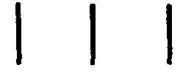
a | P | a, b, c | 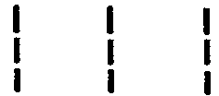
m | C | $$\frac{a+b}{2}$$ | 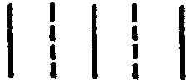
c | C | $$\frac{a+b}{2}$$ | 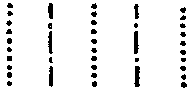
m | A | $$\frac{b+c}{2}$$ | 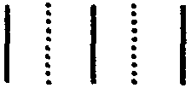
a | A | $$\frac{b+c}{2}$$ | 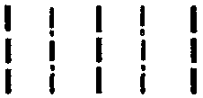
m | F | $\frac{a+b}{2}, \frac{b+c}{2}$, $\frac{c+a}{2}$, | 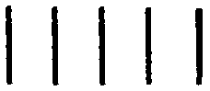
a | F | $\frac{a+b}{2}, \frac{b+c}{2}$, $\frac{a+c}{2}$, | 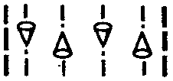
m | I | $$\frac{a+b+c}{2}$$ | 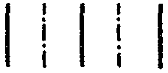
a | I | $$\frac{a+b+c}{2}$$ | 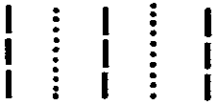

82-сурет. Симметрияның туындатушы (OX бойымен) және туындалған жазықтықтары

Бұл теореманы A пішінін симметриялы түрлендірулер көмегімен де дәлелдеуге болады: I жазықтығындағы шағылу A$→$B береді, t трансляциясы A$→$A’, B$→$B’ береді, бірақ, B’ және A, B және A’ өзара сызба жазықтығындаа жылжымалы құраушысы бар а типті жылжымалы шағылу жазықтығымен байланысқан. Егер t трансляциясы сызба жазықтығында жатпаса, онда туындатушы жазықтықтағы жылжу құраушысы да сызба жазықтығынан шығып кетуші еді. Алайда, жылжымалы шағылу жазықтығындағы жылжу құраушысының жинағы шектеулі екендігін еске түсіреміз, өйткені жылжу (орын ауыстыру) тор трансляциясы бойымен өтуі керек.
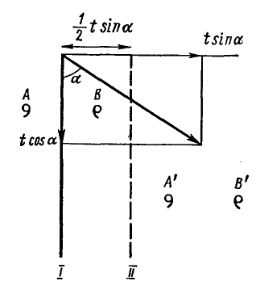 | .
83-сурет. 3-теоремаға қатысты

Туындалған жазықтықтардың типі туындатушы жазықтықтар типіне де, элементар ұяшық трансляциясының жинағына да тәуелді. 99-суретте мысалдар келтірілген: туындатушы жазықтық элементар ұяшықтың XOZ жағы бойымен өтеді. Мұнда а және с бойымен трансляция XOZ жазықтығында орын алмастыруды туындатады, ал b трансляциясы олай жасай алмайтынды, себебі, ол жылжымалы жазықтыққа перпендикуляр орналасқан.
Теорема 4. Қиылысатын екі симметрия жазықтықтарындағы шағылуды осы жазықтықтардың қиылысу сызығына сәйкес келетін симметрия осі бойымен бұрылу опреациясымен алмастыруға болады. Осы ось төңірегіндегі бұрылу бұрышы жазықтықтар арасындағы бұрыштың екі еселенуіне тең.
Мысалдар қарастырайық.
- I және II симметрия жазықтықтары сызба жазықтығына нормальды және өзара перпендикуляр (84, а - сурет). I жазықтықтағы бейне A$→$B түрлендіруін береді, II жазықтығындағы бейне B$→$C береді. Бірақ, сызба жазықтығына перпендикуляр туындалған екінші ретті ось 2 арқылы бұрып, бірден A$→$C алуға болады.
- c типті жылжымалы шағылу жазықтығы I және симметрия жазықтығы II сызба жазықтығына нормальды және өзара перпендикуляр (84, б сурет). I жазықтығындағы шағылу A$→$B береді, II жазықтығында - B$→$C , әрі B және C Z осі бойымен сызба жазықтығы үстіне 1/2 трансляция периодына, яғни, c/2-ге көтерілген. Бірақ, C пішінін A пішінінен I және II жазықтықтарының қиылысу сызығы бойымен өтетін туындалған винттік 2₁ осі бойымен бұрып та алуға болады.
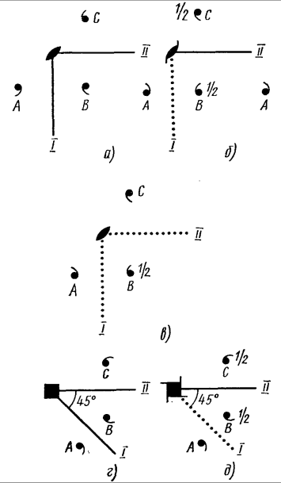
84-сурет 4-теоремаға қатысты

3. Z бойымен трансляциялары бар өзара перпендикуляр c типті I және II жылжымалы шағылу жазықтықтары сызба жазықтығына нормальды (84, в сурет). I жазықтығындағы шағылу A$→$B береді, II жазықтығында шағылу B$→$C береді. B пішіні сызба жазықтығынан c/2–ге көтеріледі, aл, C пішіні – тағы c/2–ге, яғни, с-ға көтереді, бірақ, бұл сызба жазықтығының өзінде және c, 2c, 3c, … арақашықтығындағы оған параллель жазықтықтарында осындай C пішіндерінің бар екендігін білдіреді. Бірақ, C пішінін А-дан, туындатушы жазықтықтардың қиылысу сызығы бойымен өтетін туындатылған 2 осі төңірегінде 180° бұру арқылы да алуға болады.
4. Сызба жазықтығына нормальды, 45° бұрышпен қиылысатын I және II екі симметрия жазықтықтары 4 осін туындатады (84, г сурет).
5. Сызба жазықтығына нормальды симметрия жазықтығы т және 45° бұрышпен қиылысатын с типті жылжымалы шағылу жазықтығы 4₁ винттік осьті туындатады (84, д -сурет).
Теорема 4а (кері). Қарапайым немесе винттік симметрия осьтерін остің ретіне сәйкес келетін бұрышпен қиылысатын, симметрияның қарапайым немесе жылжымалы шағылу жазықтықтарының жұбымен алмастыруға болады.
Оқырманға симметрия жазықтықтарының, осьтер және трансляцияның басқа мүмкін үйлесімдіктерін өздігінен зерттеу ұсынылады. Үйлесімдер саны шектеулі, өйткені, кристалдық құрылымдар симметрия элементтерінің шектеулі жиынтығына ие.
Теорема 5. Симметрия осіне перпендикуляр трансляция туындатушыға параллель және трансляция бағытында t/2–ге жылжыған дәл сондай симметрия осін туындатады.
Бұл теорема симметрияның кез келген осьтеріне – қарапайым, винттік және инверсионды, соның ішінде, $\overline{1}$осіне де, яғни, симметрия орталығына қатысты.
Мысалдар қарастырайық.
1. О нүктесінде 2 осі және t трансляциясы берліген (85, а- сурет). 2 осін OP және OR екі симметрия жазықтығымен (4-теорема бойынша), ал t трансляциясын – OR және MN екі жазықтығымен алмастырамыз. A$→$B (OР жазықтығындағы шағылу), B$→$C және C$→$B (OR жазықтығындағы екі рет шағылуы), B$→$D (MN жазықтығы) түрлендірулерін аламыз. Нәтижесінде, M нүктесінде сызба жазықтығына нормаль және туындатушы оське параллель туындалған 2 осінің төңірегіндегі бұру арқылы де алуға болaтын A$→$D түрлендіруі шығады.
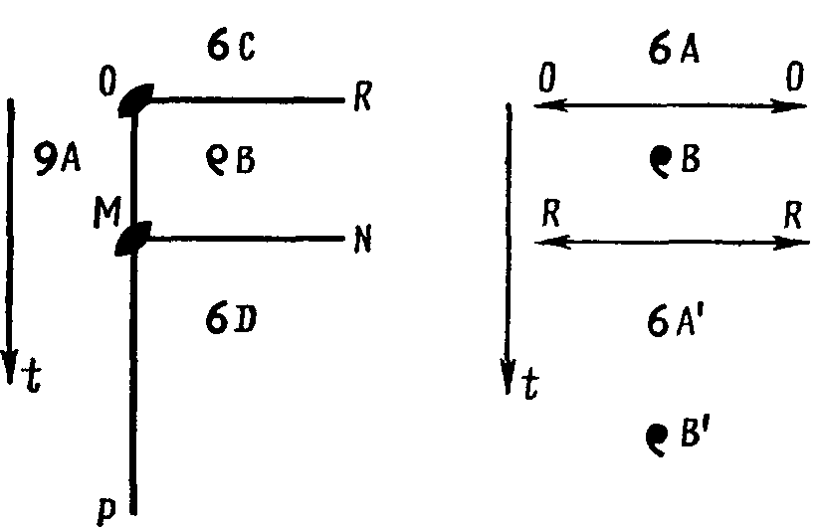
85-сурет. 5-теоремаға

2. Сызба жазықтығында 2 осі (OO-мен белгіленген) және оған перпендикуляр t трансляциясы берілген (85, б-сурет). A$→$B (ось 2), A$→$A’, B$→$B’ (трансляциялар) түрлендірулерін аламыз. Нәтижесінде, B және A’, A және B’ өзара байланыстыратын туындалған 2 осі (RR-мен белгіленген) шығады.
Келтірілген теоремалар және мысалдармен симметриялы түрлендірулердің мүмкін үйлесімдері шектелмейді, бірақ олар бойынша әрбір 32 нүктелік топтардың симметрия элементтерінің үйлесімдіктеріне осы топ үшін мүмкін Бравэ ұяшықтарымен анықталатын трансляция жинағы қосылғанда кеңістіктік топтардың пайда болуының алуан түрлілігін алу көрінісін құруға болады.

